Лабораторная работа №1. Рекурсия
Вопросы для отчета
- На чем основан рекурсивный метод программирования?
Рекурсивный метод основан на самовызове функции — функция вызывает саму себя с изменёнными (обычно уменьшенными) аргументами до тех пор, пока не будет достигнуто базовое условие, при котором рекурсия прекращается.
- В чем разница между «циклическим» и «рекурсивным» способами определения? Приведите примеры.
Циклический способ: используется цикл (for, while), итеративно обновляя переменные до достижения результата.
Рекурсивный способ: функция вызывает саму себя с меньшим значением.
- Какое условие должно обязательно присутствовать в любой рекурсивной процедуре?
Обязательно должно быть базовое (терминальное) условие, при котором рекурсия прекращается, иначе произойдёт бесконечная рекурсия и переполнение стека.
- Что такое явная и косвенная рекурсии?
Явная рекурсия: функция вызывает саму себя напрямую.
Косвенная рекурсия: функция A вызывает функцию B, а та — снова A (рекурсия через цепочку вызовов).
- 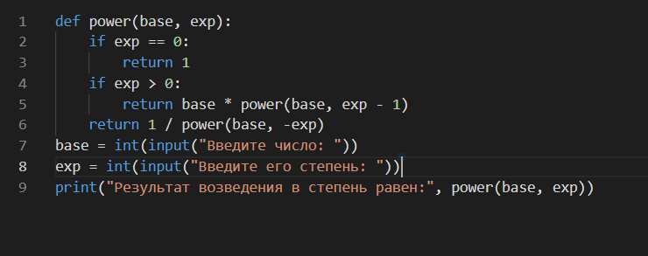
Ошибки в оригинальной программе:
- Не обрабатывался случай exp == 0 любое число в нулевой степени = 1.
- При exp == 1 возвращалось base, что, верно, но не покрывало exp == 0.
Объяснение работы:
Функция power(base, exp) рекурсивно умножает base на результат вызова power(base, exp - 1), пока не дойдёт до exp == 0, где возвращается 1 — это и есть базовый случай.
- Что такое рекурсивное определение?
Это определение объекта (функции, последовательности и т.п.), в котором он определяется через самого себя, но с более простыми аргументами. Обязательно содержит базовый случай и рекурсивный шаг.
- Что такое базовая и рекурсивная часть?
Базовая часть — условие, при котором рекурсия останавливается и возвращается конкретное значение (например, n == 0 или n == 1).
Рекурсивная часть — выражение, в котором функция вызывает саму себя с изменёнными параметрами для продвижения к базовому случаю.
- Что такое технология программирования?
Это совокупность методов, принципов и инструментов, используемых для разработки программного обеспечения, включая выбор парадигм (процедурная, объектно-ориентированная, функциональная и т.д.), структур кода, подходов к проектированию и тестированию.
- К какой парадигме относятся рекурсивные алгоритмы?
В первую очередь — к функциональной парадигме, где вычисления выражаются через вызовы функций без изменения состояния. Однако рекурсия также используется и в других парадигмах (например, в процедурном программировании).
- Когда и как появились рекурсивные алгоритмы?
Идея рекурсии восходит к древней математике (например, евклидов алгоритм НОД), но как формальный метод в информатике рекурсия была развита в рамках лямбда-исчисления Алонасо Чёрча (1930-е гг.) и теории рекурсивных функций (Курт Гёдель, Роза Петер и др.). С появлением языков вроде Lisp (1958) рекурсия стала ключевым инструментом программирования.

Задание для самостоятельной работы
Вариант 1
- 
 